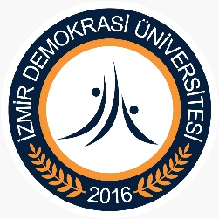
İZMİR DEMOKRASİ ÜNİVERSİTESİ YABANCI DİLLER YÜKSEKOKULU
2025-26 HAZIRLIK ARA MUAFİYET SINAV DUYURUSU
- Üniversitemiz Ara Muafiyet Sınavı 13-14 Ocak 2026 tarihlerinde İzmir Demokrasi Üniversitesi Kemalpaşa/Ulucak yerleşkesinde yapılacaktır. Sınav iki aşamalıdır. İkinci aşamaya ilk aşamadan yalnızca 65 ve üstü alanlar girebilecektir. Özetle sınav tarih ve saat bilgileri şu şekildedir:
- Birinci aşama çoktan seçmeli bölüm: 13.01.2026 tarihinde saat 10:00 ile 11:30 arasında İzmir Demokrasi Üniversitesi hazırlık binasında;
- İkinci aşama yazma bölümü: 14.01.2026 tarihinde saat 09:00 ile 09:45 arasında İzmir Demokrasi Üniversitesi hazırlık binasında;
- İkinci aşama konuşma bölümü: 14.01.2026 tarihinde saat 10:00’da başlayacak olup öğrencilere özel randevu saatleri arasında İzmir Demokrasi Üniversitesi hazırlık binasında gerçekleştirilecektir. Lütfen tüm duyurular için ydyo.idu.edu.tr web sitemizi ve hazırlık binası öğrenci giriş kapısındaki duyuruları takip ediniz.

Sınav detayları şöyledir:
- Aşama: 60 çoktan seçmeli Listening, Use of English ve Reading sorularından oluşmaktadır. Sınavın bu aşaması 13.01.2026 tarihinde saat 10:00’da başlayacak olup, sınav süresi 90 dakikadır. Sınav örnek soruları için web sitemizi ziyaret edebilirsiniz: https://ydyo.idu.edu.tr/contb.aspx?No=3413 1. Aşama için sınav salon düzenlemeleri 24.12.2025 tarihinde https://ydyo.idu.edu.tr/ sayfamızda paylaşılan ankete göre yapılmıştır.
- Aşama: İlk aşamadan başarılı olan (65 puan ve üzeri alan) tüm öğrencilerin ikinci aşamaya (yazma ve konuşma bölümlerine) girme hakkı vardır. İkinci aşamaya geçen öğrenci ve sınav salonu bilgisi 13.01.2026 tarihinde https://ydyo.idu.edu.tr/ sitesinde paylaşılacaktır. 14.01.2026 tarihinde saat 09:00’da gerçekleşecek olan yazma sınavı 45 dakikadır ve öğrencilerin verilen konu hakkında bir kompozisyon yazmaları beklenmektedir. İkinci aşamanın bir diğer bölümü olan konuşma sınavında öğrenciler tek tek sınava alınacak olup, öğrencilerden birinci aşamada resim betimlemeleri ve ikinci aşamada ise verilen konu hakkında konuşmaları beklenmektedir.

Değerlendirme: Birinci aşama olan test sınavı 100 puan üzerinden hesaplanır. İkinci aşamada yazma bölümü 25 puan, konuşma bölümü de 25 puan üzerinden hesaplanır. Başarı hesaplamasında ilk aşamada (test) öğrencinin aldığı puanın %50’si ikinci aşamada yazma ve konuşma sınavlarından alacakları puanlara eklenir. İzmir Demokrasi Üniversitesi Hazırlık eğitiminden muaf olmak için İngilizce Öğretmenliği ile İngiliz Dili ve Edebiyatı bölümü öğrencilerinin sonucunun 80 puan ve üzeri olması gerekmektedir. Diğer bölümlerin öğrencilerinin ise sonucunun 70 puan ve üzeri olması durumunda öğrenciler hazırlık eğitiminden muaf olacaklardır.

Örneğin ilk aşamadan 74 alan bir Mimarlık öğrencisi ikinci aşamadan 45 alması durumunda 74/2 = 37+45= 82 puan alıp, muaf olacaktır.
Örneğin ilk aşamadan 74 alan bir Mimarlık öğrencisi ikinci aşamadan 30 alması durumunda 74/2=37+30 67 puan alıp muaf olamaz ve güz döneminin ilk haftasında gerçekleşecek olan seviye belirleme sınavına girerek seviyesi belirlenir.
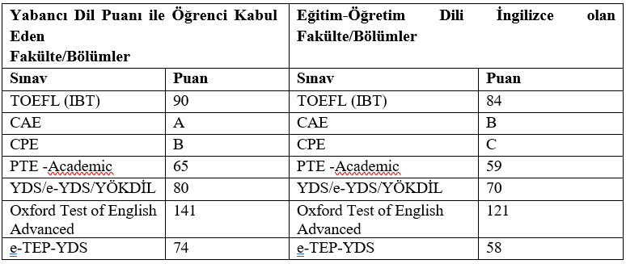
- Belirtilen sınavların geçerli kabul edilebilmesi için, söz konusu sınavların Türkiye’deki devlet üniversiteleri tarafından uygulanmış olması zorunludur.
- Öğrencilerin sınava girmeden önce dikkat etmesi gereken hususlar:
- Öğrencilerin fotoğraflı kimlik ibraz etmeleri gerekmektedir.
- Öğrenciler sınav için kendi kırtasiye malzemelerini yanlarında getirmelidir.
- Öğrenciler test sınav saatinden en az 1 saat önce (09:00’da) binada hazır bulunmalıdır.
- Öğrencilerin optik formlara öğrenci numaralarını doğru işaretlenmesi gerekmektedir. Bu nedenle sınava girmeden önce öğrencilerin IDU öğrenci numaralarını öğrenmeleri gerekmektedir.

SINAV KURALLARI
- Test sınavı süresi 90 dakikadır. Sınav dinleme sınavı ile başlar ve dinleme sınavı tamamlandıktan sonra ilk 15 dakika içinde gelen öğrencilere sınava girme izni verilir. Bu süreden sonra gelen öğrenciler sınava alınmayacaktır.
- İlk 45 dakika boyunca hiçbir öğrenci sınav salonunu terk edemez. Son iki öğrenci birbirlerini beklemek zorundadır.
- Öğrenciler, optik formlara kişisel bilgilerini ve cevaplarını sınav süresi içinde doğru ve eksiksiz bir şekilde kodlamakla sorumludur. Aksi takdirde, sınavları geçersiz sayılacaktır.
- Cep telefonu, akıllı saat, kulaklık gibi teknolojik cihazlarla sınava girmek yasaktır. Sınav sırasında bu tür cihazların üzerinde bulunduğu tespit edilen öğrencilerin sınavı iptal edilir. Eğer üzerinizde bu tür cihazlar varsa sınava girmeden salondaki görevli gözetmene teslim edebilirsiniz.
- Su dışında yiyecek ve içecek getirmek yasaktır.
- Kalem, silgi gibi kırtasiye malzemeleri paylaşılmamalıdır ve başkalarından bu yönde talepte bulunulmamalıdır.
Tüm öğrencilerimize başarılar dileriz.
Yabancı Diller Yüksekokulu

